בס"ד

**דו"ח פרויקט בJAVA**

מגישות: שרה מונטיפיורי 318336633

ויעל מרדכי 315326694

שרטוט UML:

Address

CarModel

Branch

Car

Costumer

Invitation

צילום המסכים:

אפלקציה ראשונה:

מסך ראשי-

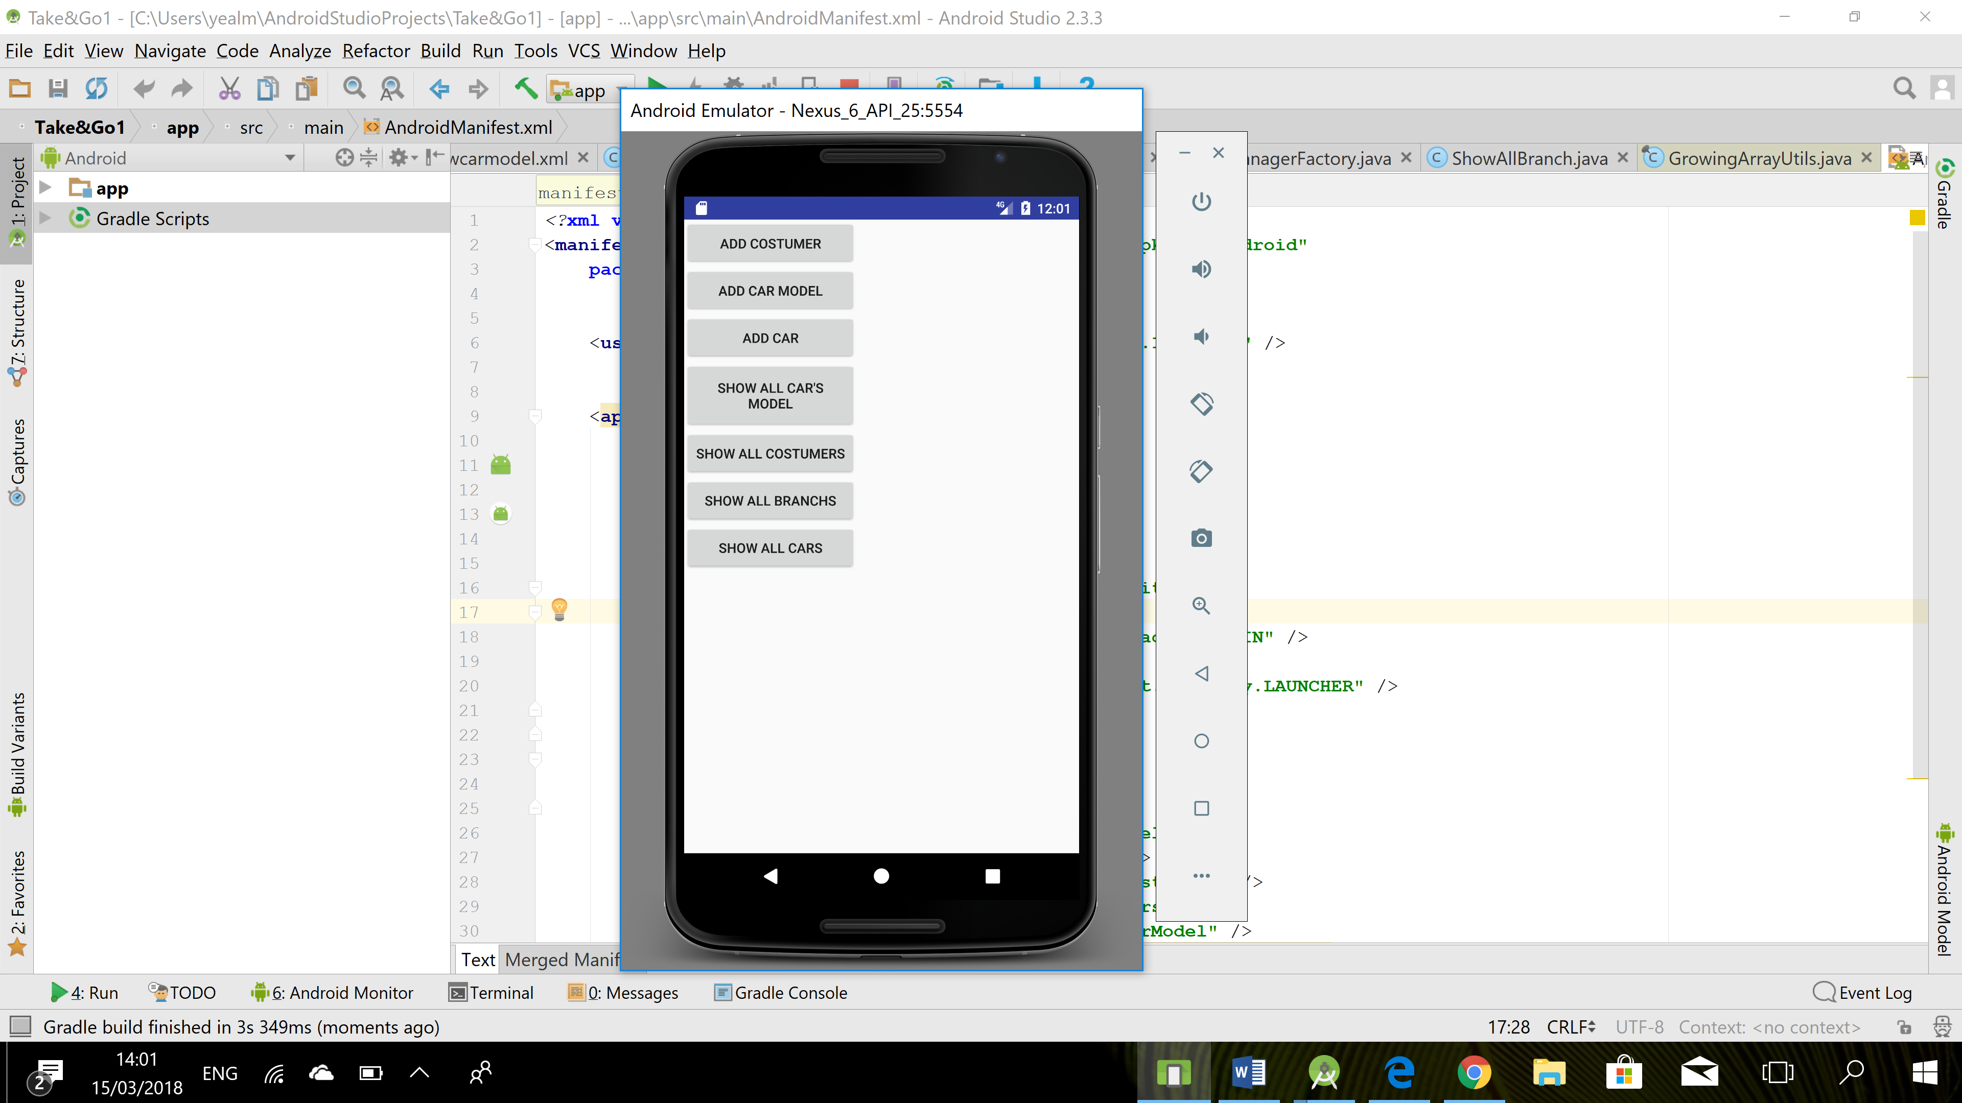

הוספת משתמש-

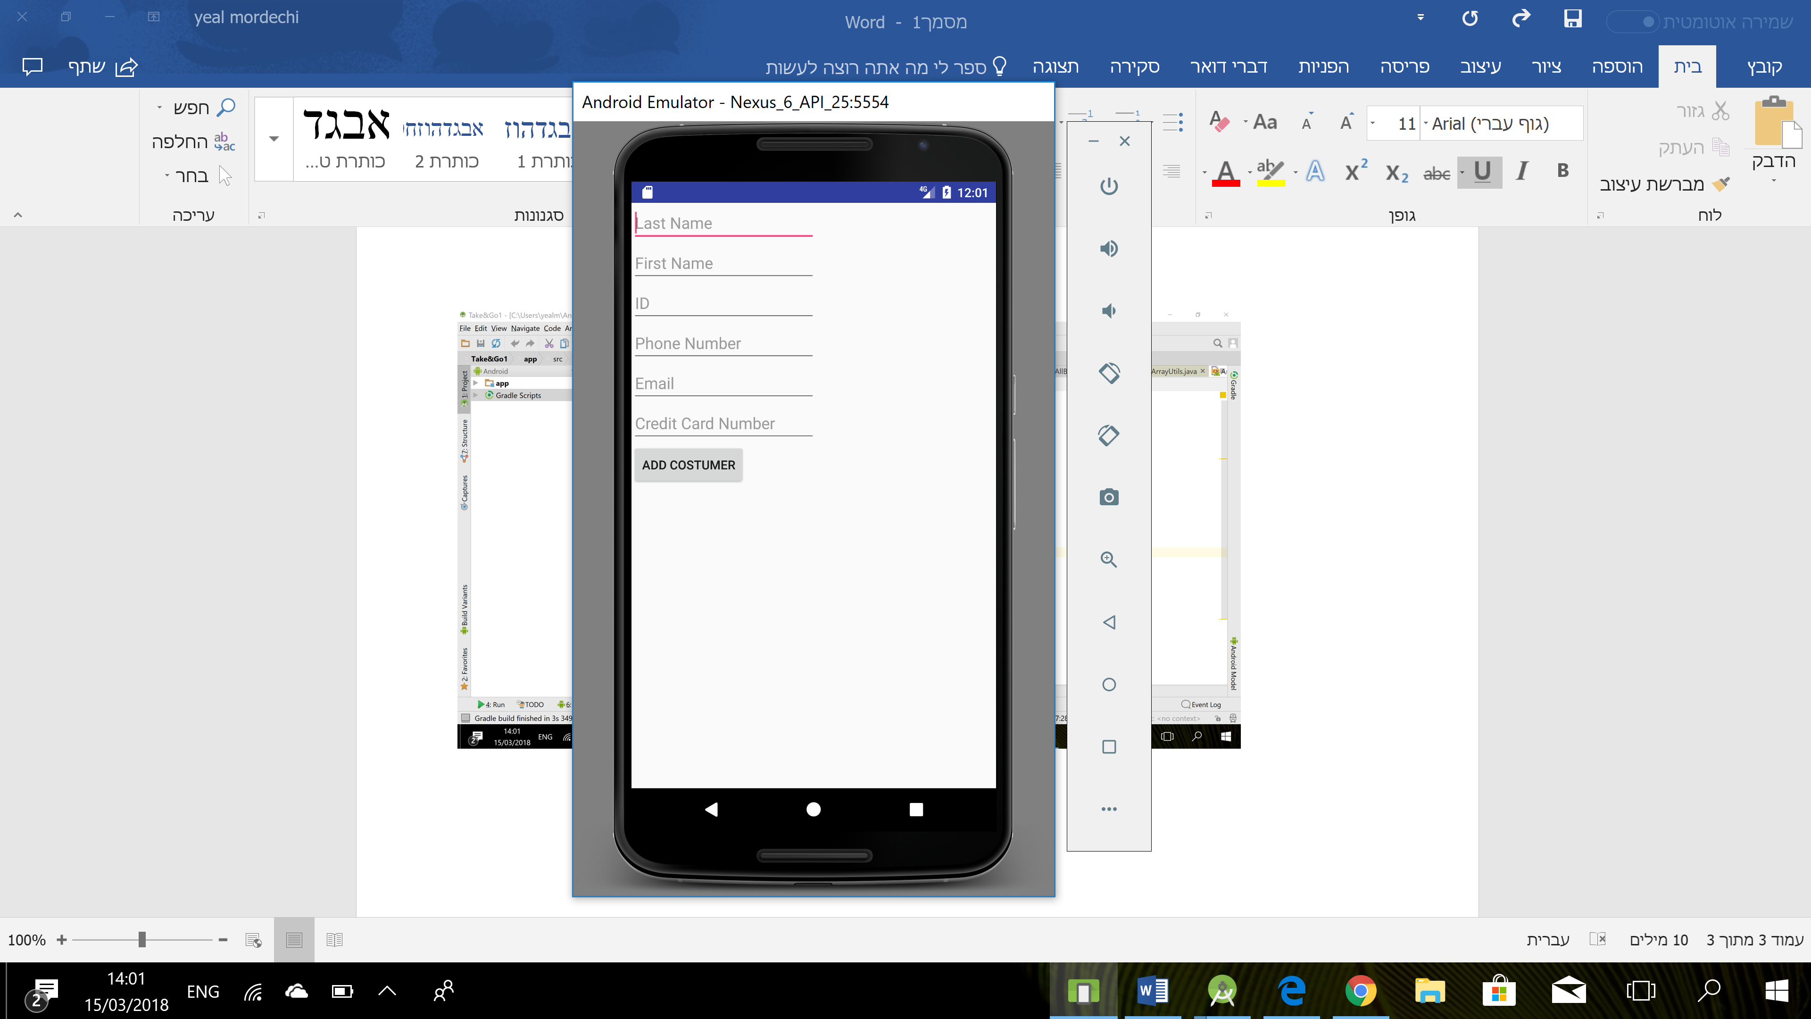

הוספת מודל של מכונית-

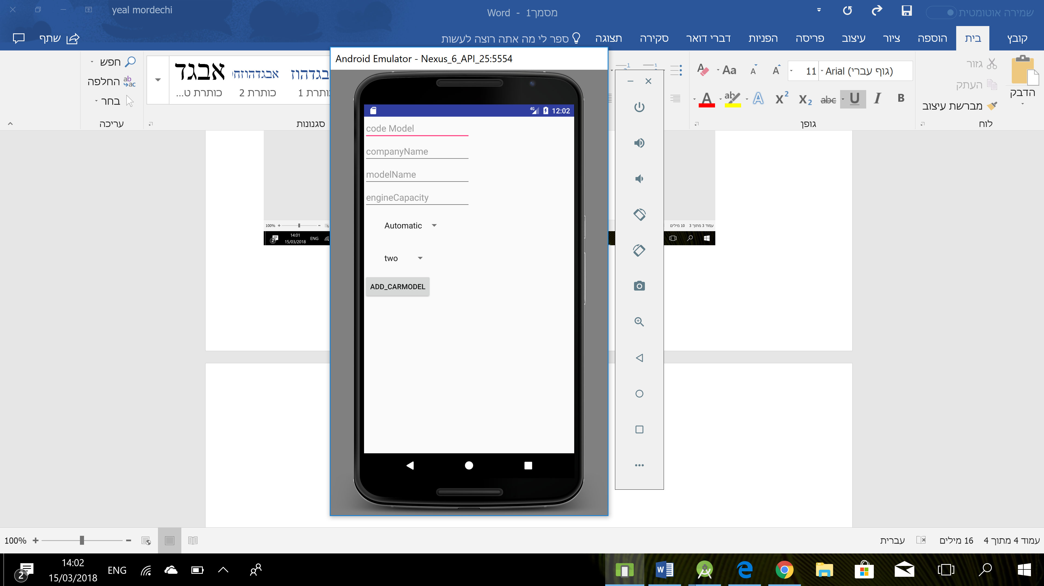

הוספת מכונית-

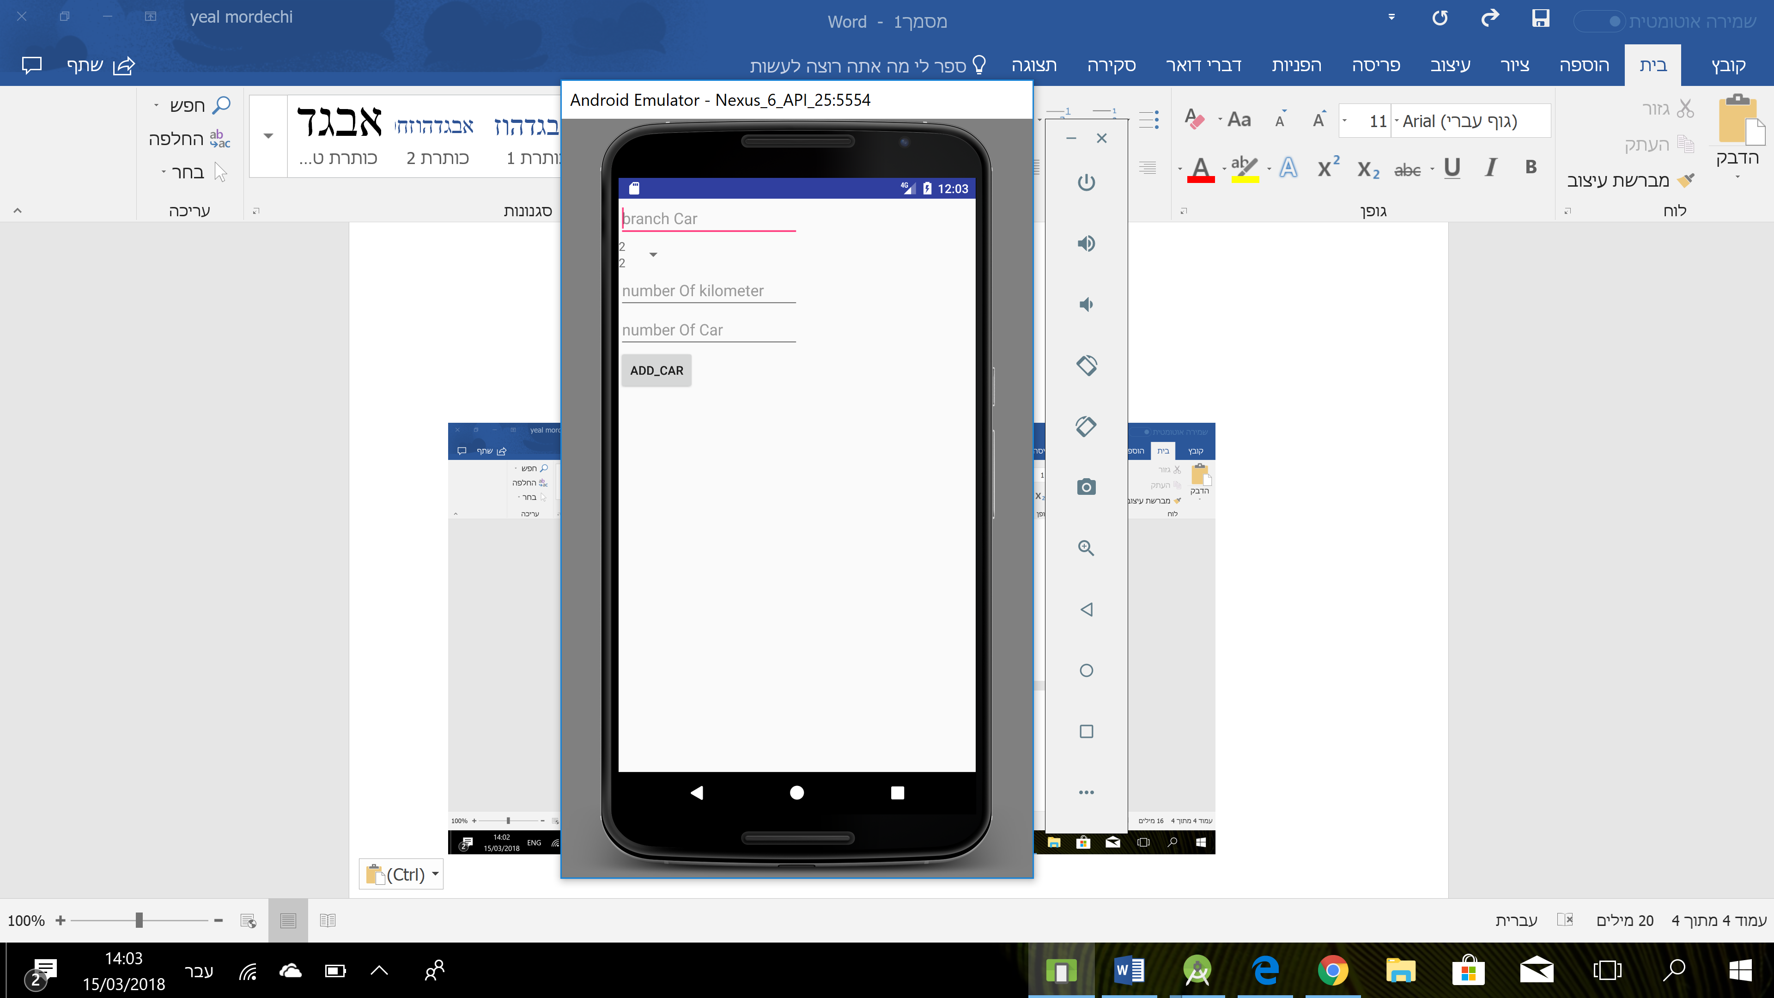

כל דגמי המכוניות-

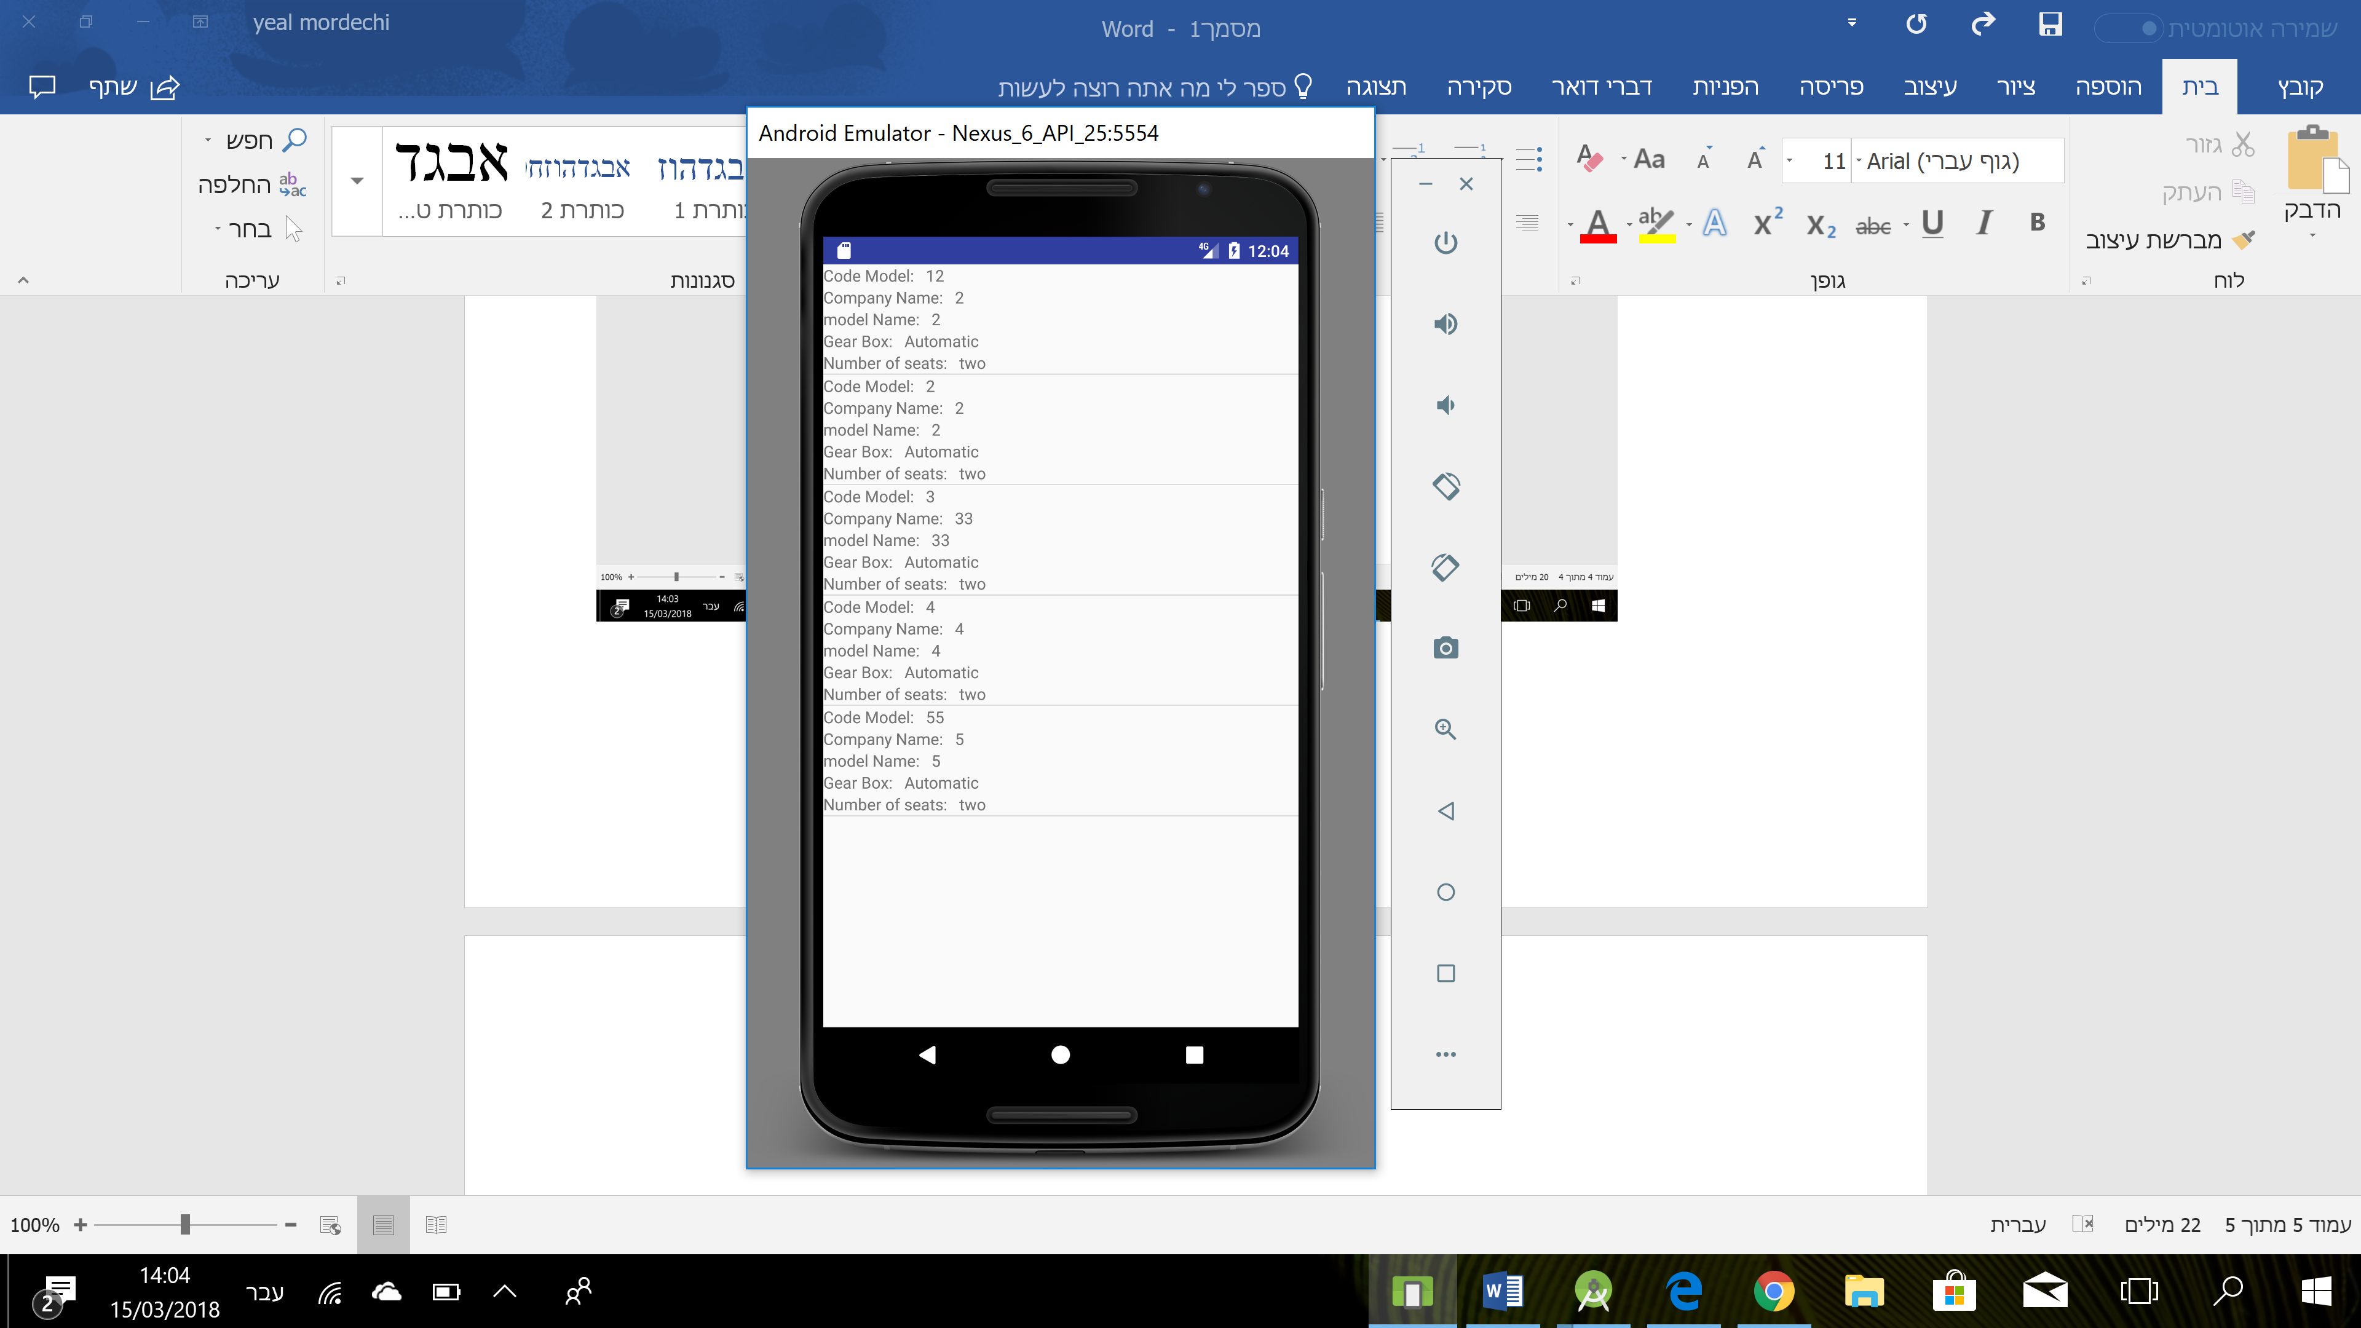

כל הלקוחות-

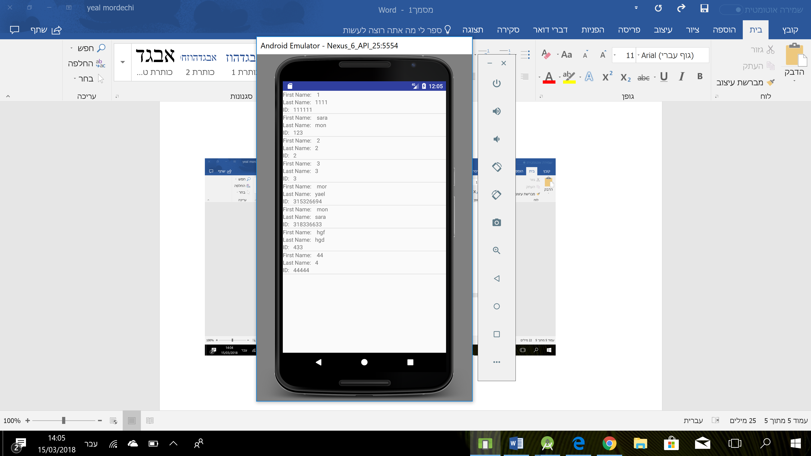

כל הסניפים-

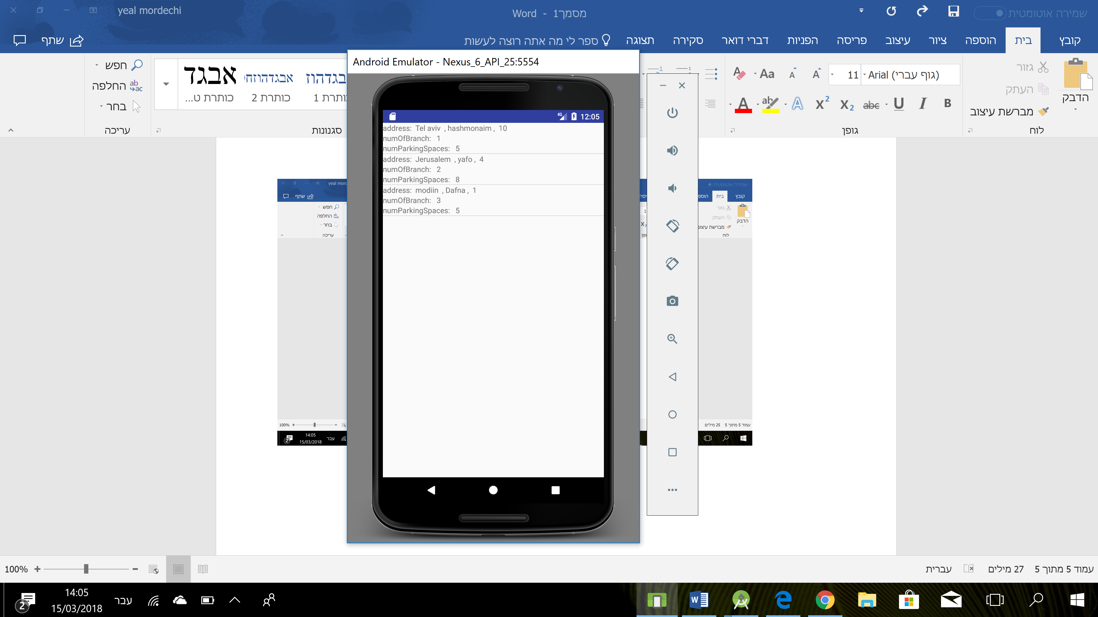

כל המכוניות-

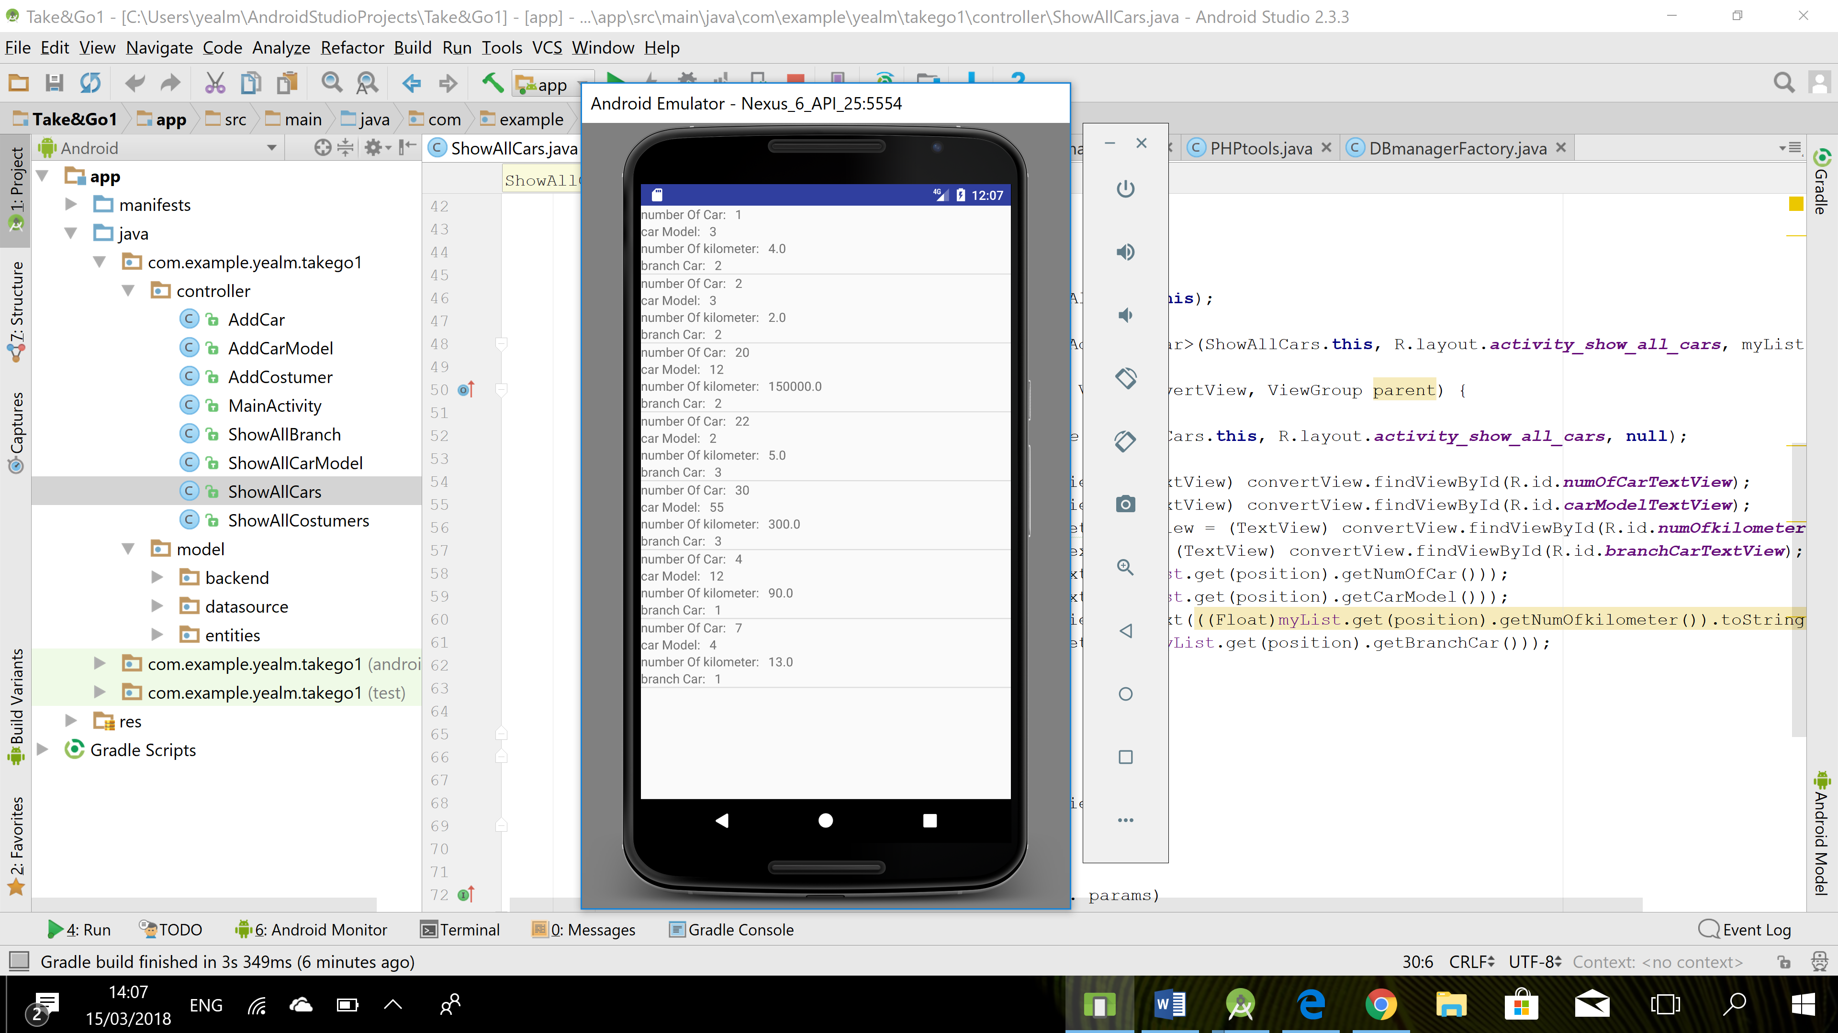

האפליקציה השניה:

מסך התחברות-

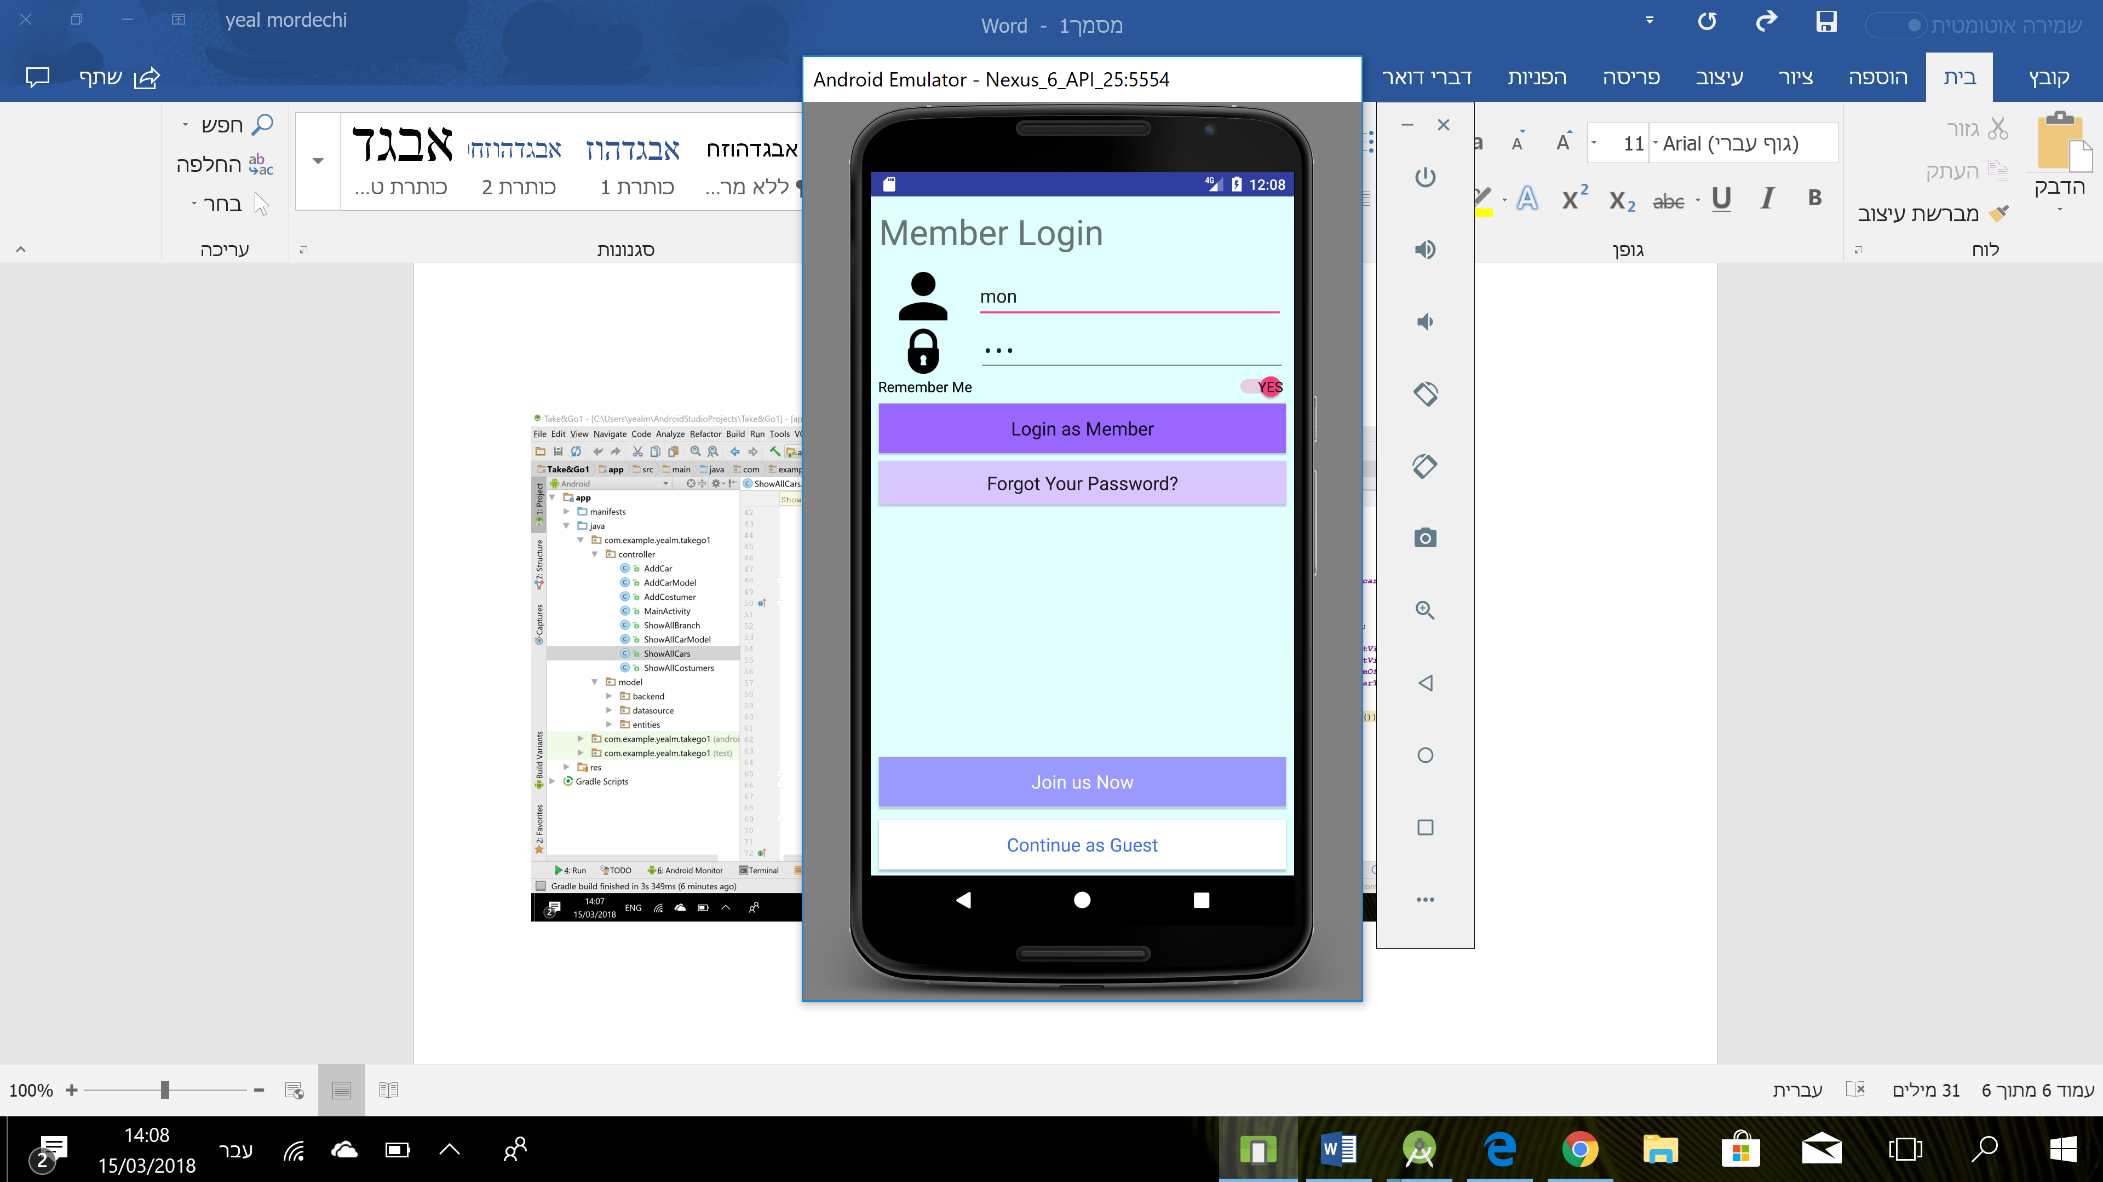

יצירת משתמש חדש-(מגיעים אליו אם לוחצים join us now)

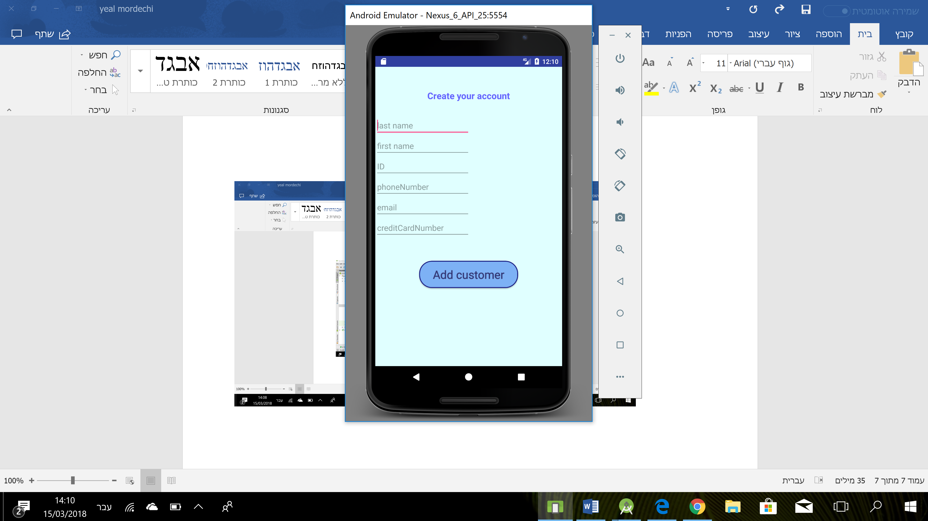

התפריט-

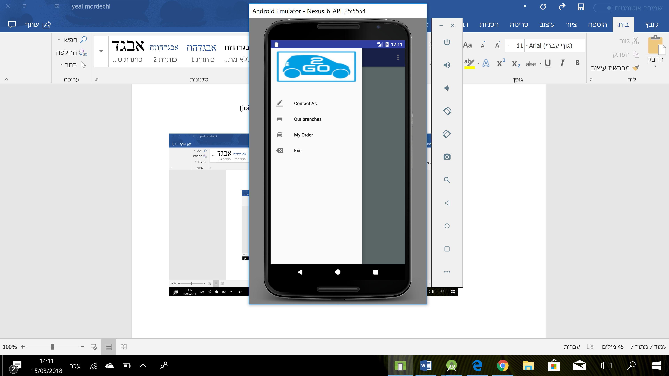

יצירת קשר-

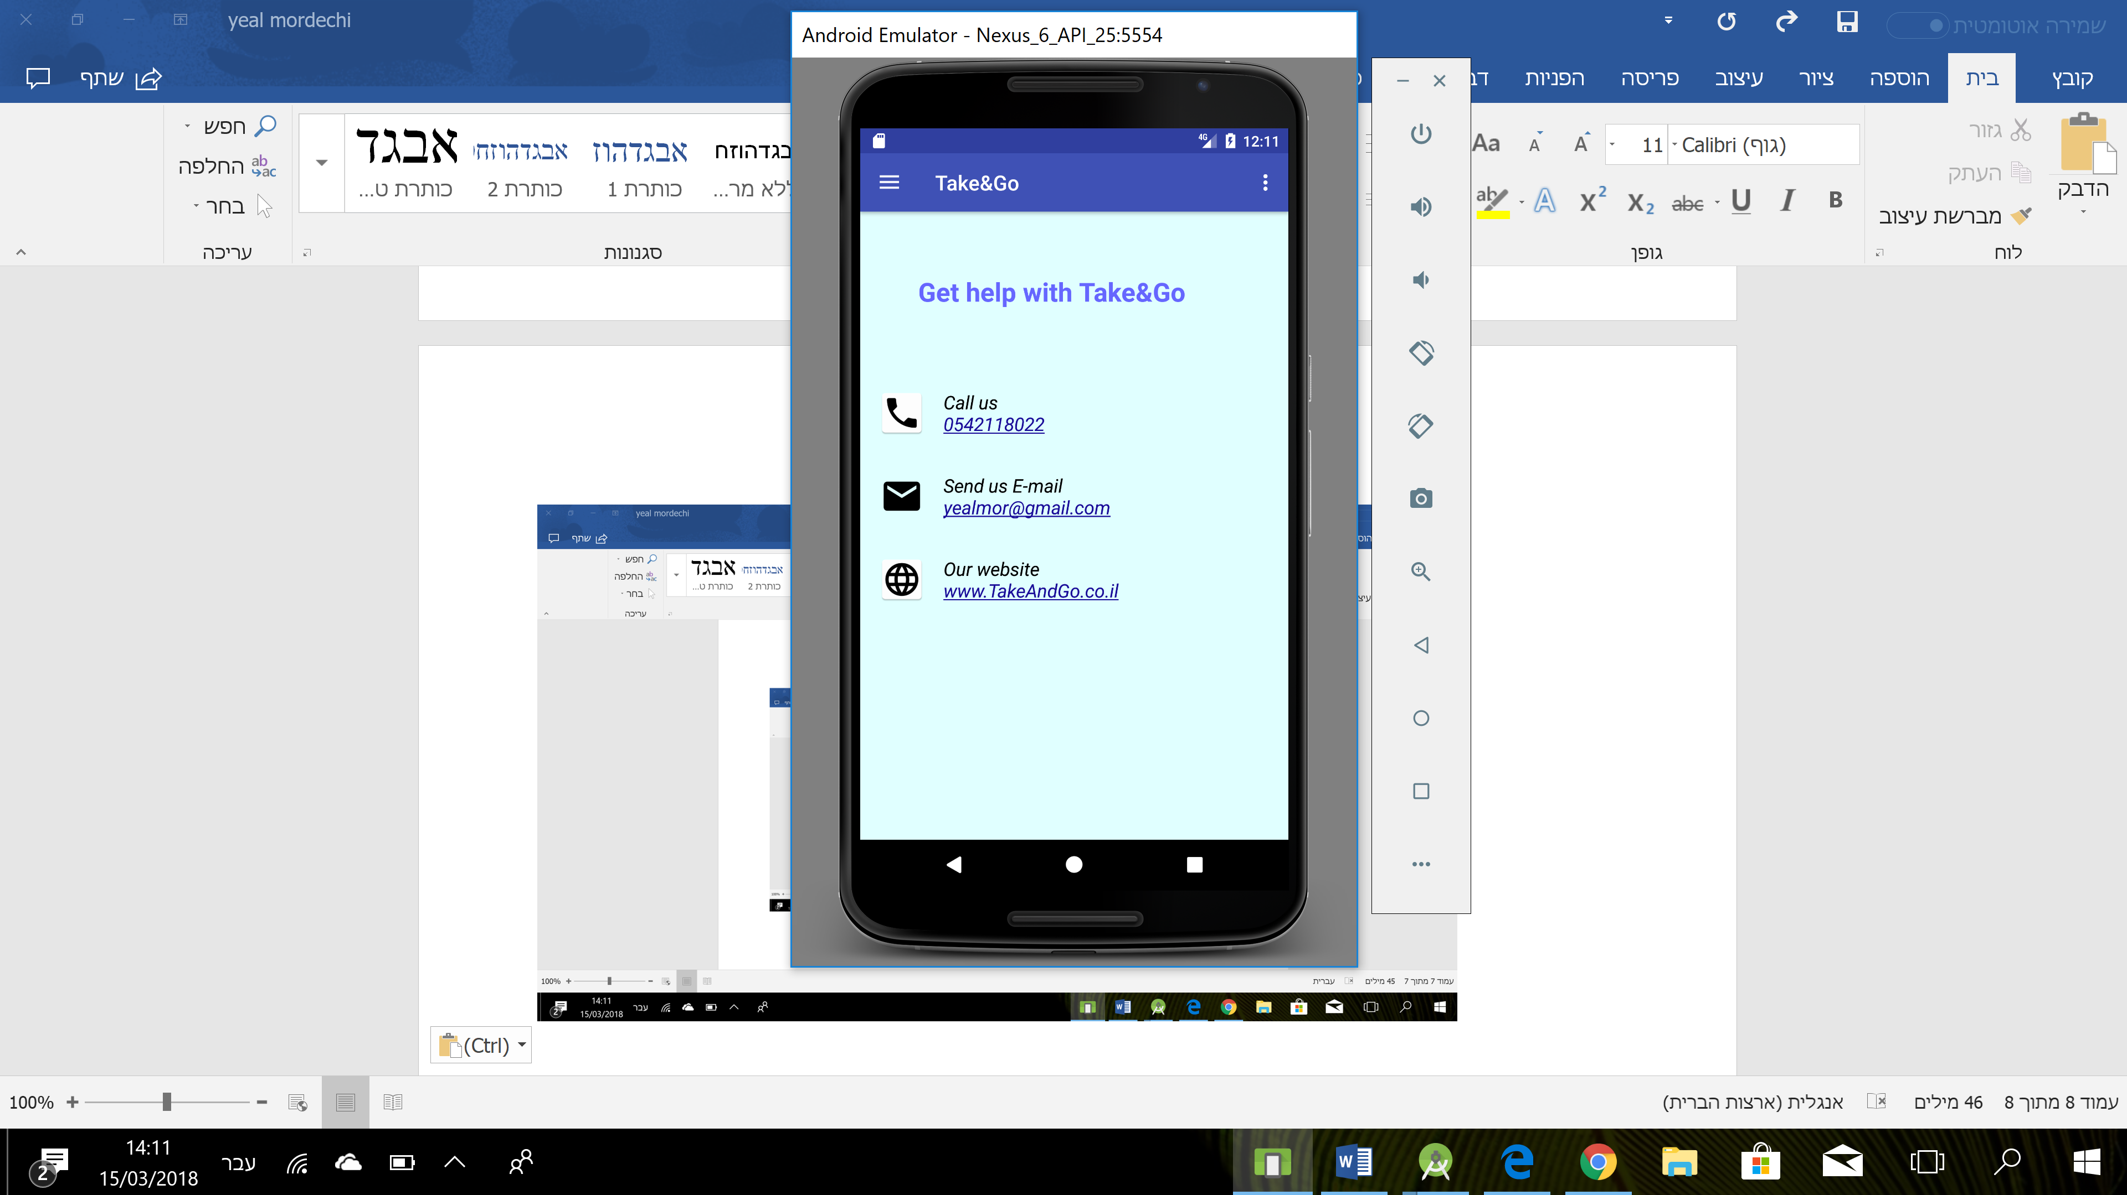

כל הסניפים-כשהם סגורים-

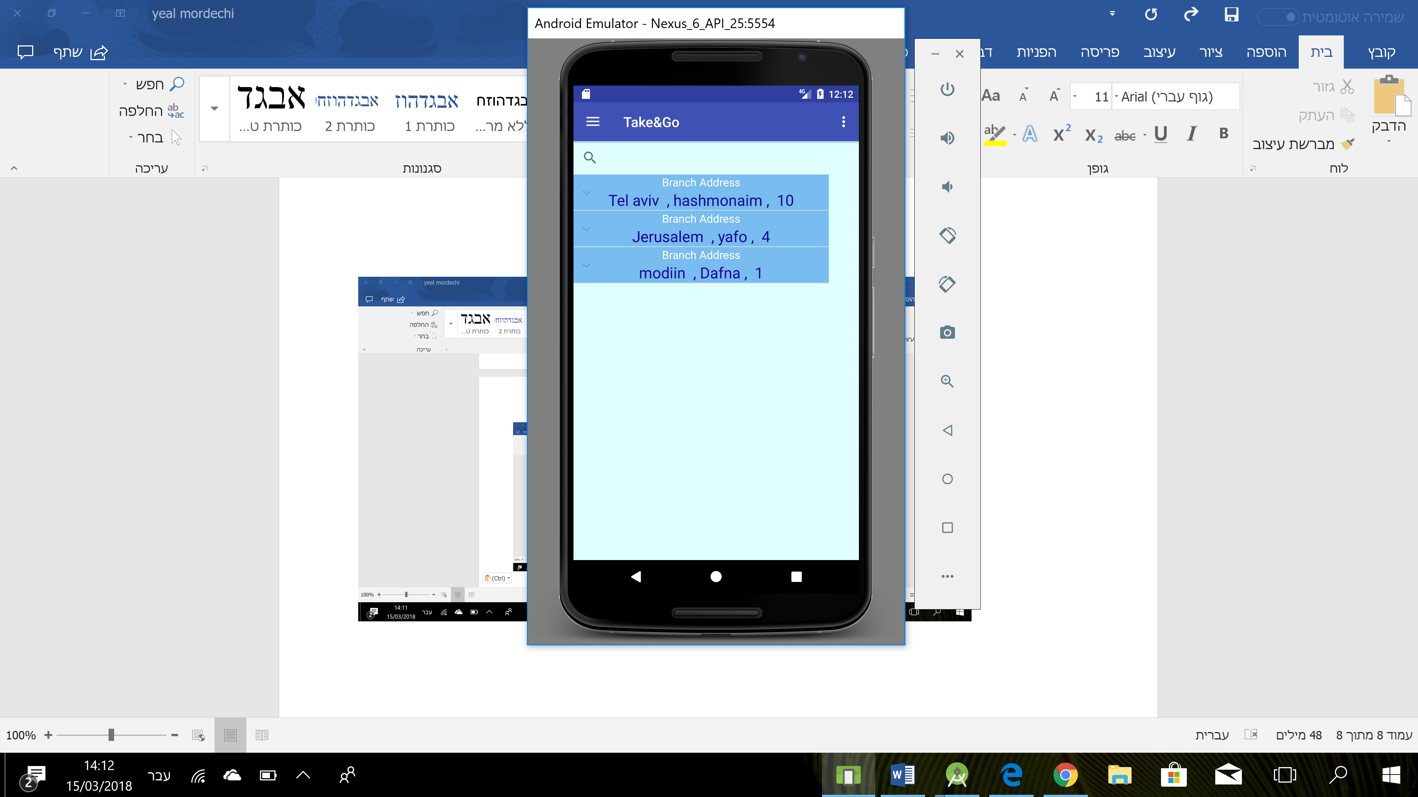

כל הסניפים-אחד פתוח-

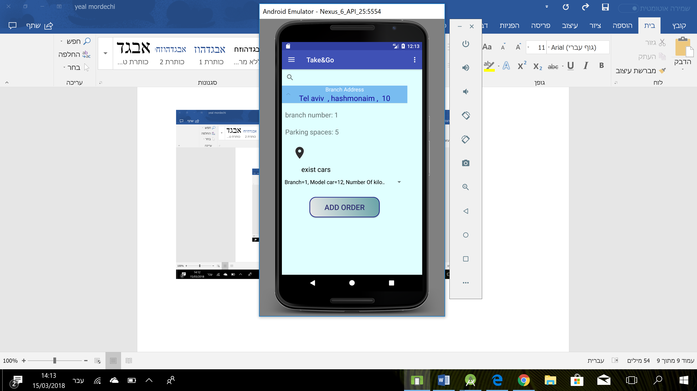

פרטי הזמנה קיימת-וסגירתה-

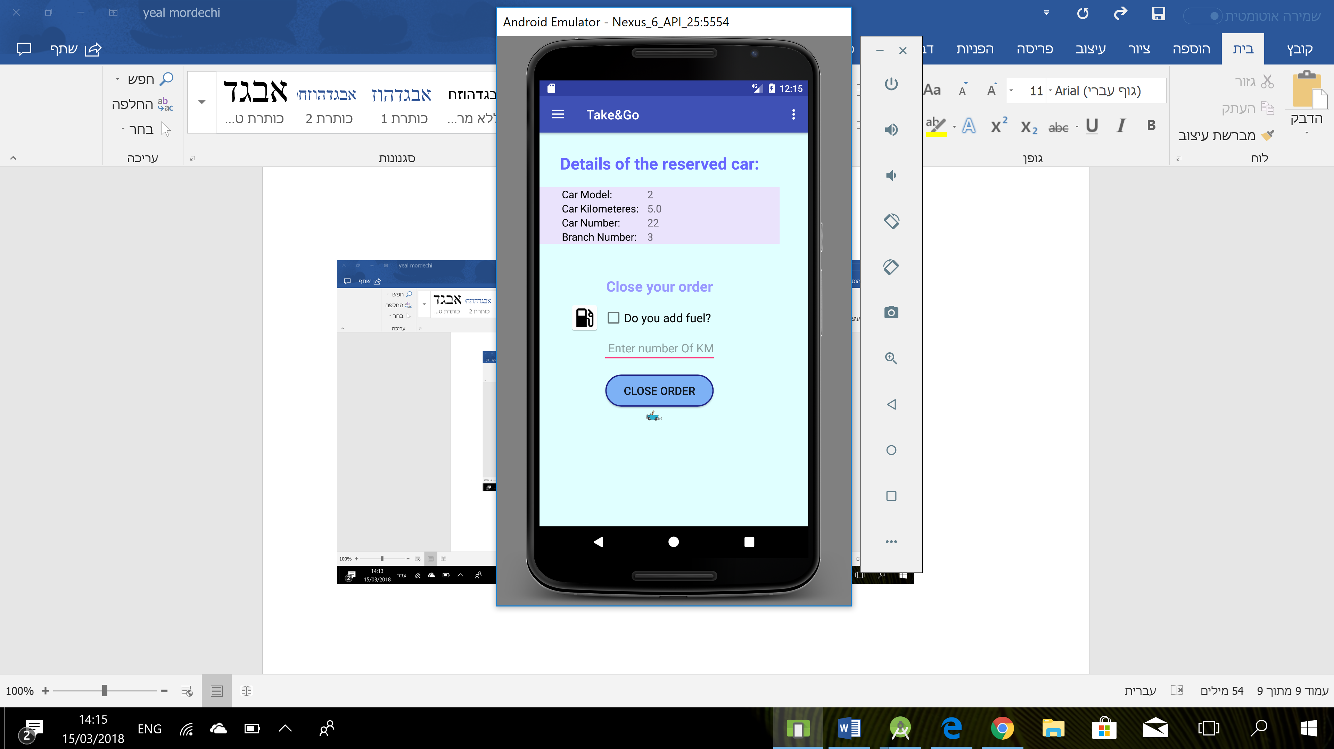

בעיות שעלו במהלך הפרויקט:

* במסך שמראה את כל הסניפים רצינו שהמכוניות הפנויות של כל סניף יוצגו ברשימה

ועיצבנו layout כך שכל מכונית לא תיוצג על ידי הToString

אבל לא הצלחנו לסדר את adapter , והחלטנו להציג את המכוניות בספינר

כך ברור יותר שצריך לבחור אחת וללחוץ על כפתור ההזמנה.

למדנו המון מעשיית הפרויקט, והתמודדות מול תקלות-מציאתן-ופתרונן.

השתדלנו לעצב את האפליקציה כך שתהיה ברורה ונעימה למראה.

תודה רבה!